**关于安徽省技术合同认定登记系统，最新说明如下：**

1. **合同认定登记系统网址变更为 安徽省科技大脑：**

<https://kjdn.ahinfo.org.cn/portal/#/portal>

用户名和密码需要由老师个人申请注册（详见：安徽省科技大脑项目管理系统 （申报人）操作手册）；

**！！！请注意绑定单位淮北师范大学，并建议选择淮北市相山区科技局登记点登记合同。**

注册完成后需分别经淮北师范大学和淮北市相山区科技局登记点审批和授权。授权后方可办理合同登记。

1. **合同登记流程：**

登陆安徽省科技大脑网址首页——合同登记——技术合同认定登记-卖方登记——业务办理——填写登记信息——提交——登记点审核（相山区科技局）——审核通过后登记点盖章（相山区科技局）——老师提供盖章的登记证明并携带税票开票申请到 校财务处核定减免税额并开具发票。

**！！！合同登记注意事项：**

1. **登记机构建议选择：淮北市相山区科技局登记点；**

**登记类型选择：所属单位登记。**

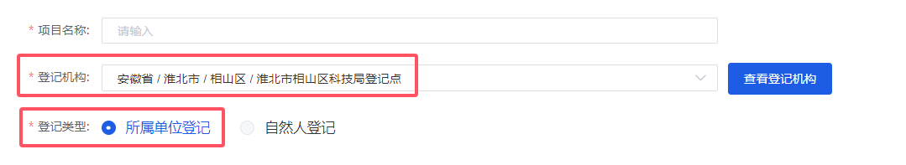

1. **如无特殊情况，合同成交金额和其中技术交易额填写数字保持一致。**

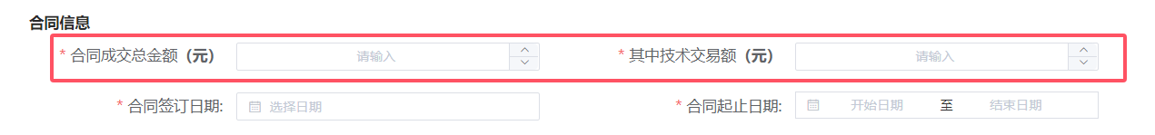

1. **产学研合作合同类型：建议选择第一项技术开发—合作开发或委托开发**（合作或委托具体根据合同的性质判断）。

成果转化合同根据实际情况选择技术转让或技术许可。

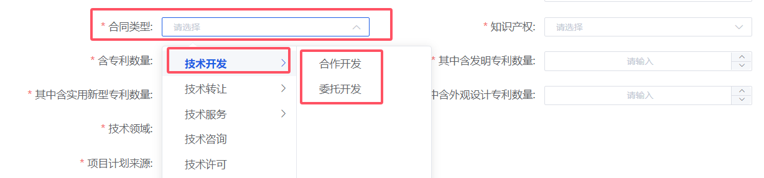

**4）项目计划来源：校企产学研合同多数为计划外。**如非国家级科技计划项目，则如下红框标注的课题立项名称等信息则均不需要填写。

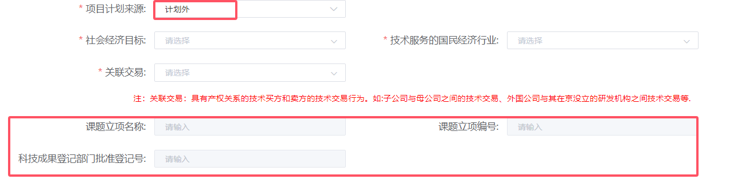

1. **2023年1月1日起我省技术合同登记方式调整为：**

技术合同认定登记统一由卖方按照自愿原则在所属市域内选择登记机构进行一次性登记（吸纳省外、境外技术合同由买方登记）。

1. **淮北市关于技术合同登记的优惠政策：**
2. 技术开发、技术转让和与之相关的技术咨询、技术服务合同认定登记后，开具电子普票免征增值税;
3. 科技人员取得职务科技成果转化现金奖励有关个人所得税优惠政策的条件之一。
4. **安徽省技术合同认定登记相关考核：**
5. 安徽省已纳入高校学校成果转化单项考核指标体系和省委综合考核中，每年度对省内各高校技术合同认定的合同数、合同交易额以及技术输出到省内合同的占比进行评分。
6. 学校也已将各学院登记情况纳入到年度学院发展工作考核指标体系。请有产学研合同的老师务必应登尽登。